《广州市近岸海域海洋垃圾调查评估项目》

项目采购需求说明书

**1.服务目标**

通过监测掌握广州市近岸海域海洋垃圾分布情况，为科学评价海湾环境质量状况及主要污染来源、海湾生物生态状况及人为活动影响等提供基础数据，为实施“一湾一策”的海湾生态环境综合治理和长效监管、因地制宜推进美丽海湾建设等提供决策依据。

**2.服务内容**

2.1调查岸段

在广州市南沙区海鸥岛，南沙天后宫，十九涌、蕉门水道等区域附近布设若干调查岸段（具体数量以实地调查为准），开展海滩垃圾盖度监测，岸段总长度约为30km。

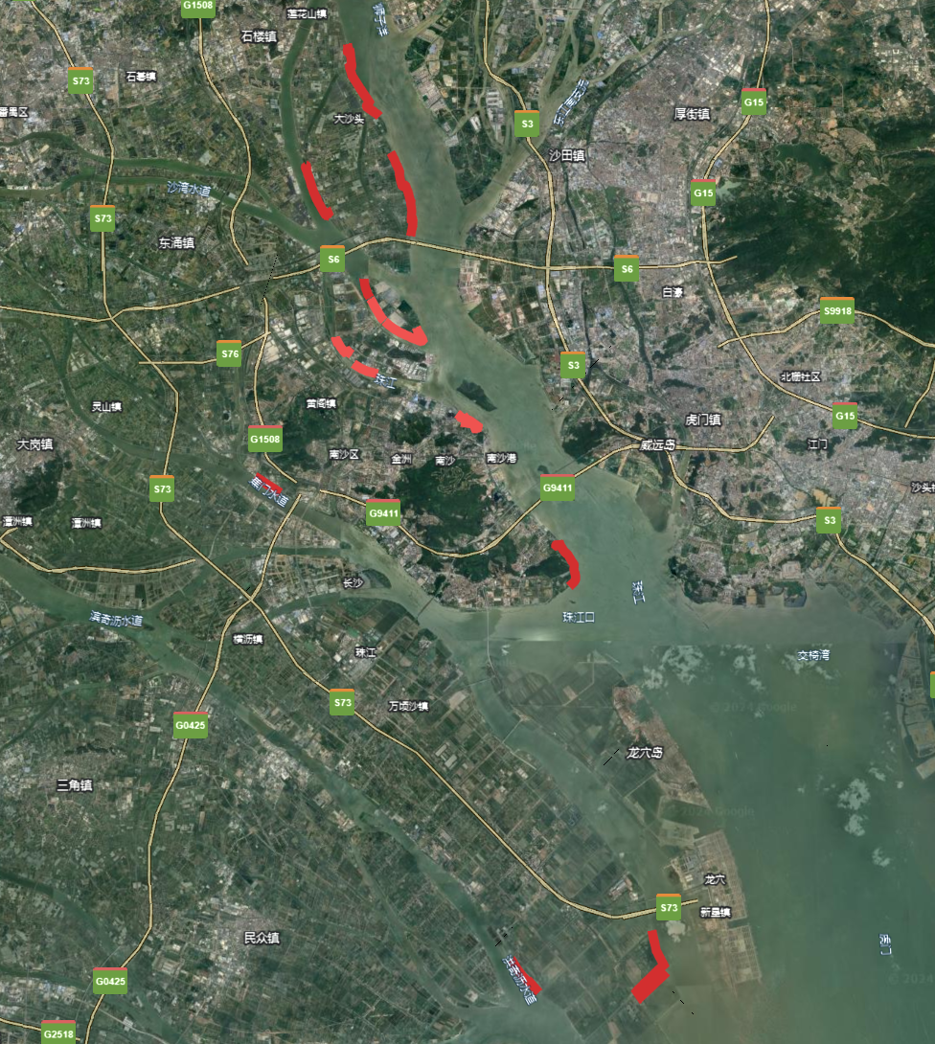

图 1 调查岸段所在位置示意图

2.2调查指标

海洋垃圾分布位置、类型、占用岸线长度、覆盖面积、盖度、垃圾带（垃圾聚集成带的长度在1米以上）长度。

2.3调查要求

2.3.1航拍范围

平均大潮高潮线向岸一侧至天然、人工屏障处，入海河流上溯至最后一道桥或居民点位置，淤泥质岸线退潮裸露大片滩涂的区域扩展至向海一侧200米，其他区域向海一侧50米。

2.3.2航摄规划

设定航高（确保分辨率优于0.01m）、航向重叠度、曝光度、起飞降落点等。参照《低空数字航摄与数据处理规范》（GB/T 39612-2020）中5.3要求。

2.3.3正射影像生产

基于航拍照片、位置与姿态以及相机检校等数据，利用无人机数据处理软件，完成影像数据处理及拼接工作，生成无人机数字正射影像。正射影像空间分辨率优于0.01米，影像色彩色调均匀，反差适中，相邻图幅间的影像色调一致，无云影、烟、大面积反光、污点等缺陷，接边重叠带无模糊、重影、错位、扭曲、变形、脏点、漏洞等现象。

2.3.4无人机影像解译

海洋垃圾按材料类型可分为塑料类、聚苯乙烯泡沫塑料类、玻璃类、金属类、橡胶类、织物（布）类、木制品类、纸类和其他人造物品及无法辨识的材料。按尺寸可分为特大块垃圾、大块垃圾、中块垃圾和小块垃圾，尺寸规格见表 1。

表 1 海洋垃圾尺寸分类

|  |  |
| --- | --- |
| **海洋垃圾类型** | **尺寸规格（d）** |
| 特大块垃圾 | d ≥1 m |
| 大块垃圾 | 2.5 cm≤ d ＜ 1 m |
| 中块垃圾 | 5 mm ≤ d ＜ 2.5cm |
| 小块垃圾 | d ＜ 5 mm |
| 注：按物品维度的最长尺寸判定海洋垃圾类型。 | |

根据各类海洋垃圾在无人机影像上表现出的色调、颜色、形状、纹理等特征，建立海洋垃圾解译标志。根据海洋垃圾遥感解译标志采用机器自动分类为主，人工目视解译为辅的遥感分类方法，提取监管区域海洋垃圾信息。

表 2 海洋垃圾解译标志

|  |  |  |  |  |
| --- | --- | --- | --- | --- |
| 垃圾类型 | 标志描述 | | | 影像样例 |
| 颜色或色调 | 形状 | 纹理 |
| 塑料 | 颜色多样，色调通常较为明亮 | 形状多为不规则 | 软性塑料多存在褶皱，硬制塑料表面较为光滑 |  |
| 聚苯乙烯泡沫塑料 | 白色分布最为常见，黑色蓝色等其它颜色比例略少，色调查通常较为明亮 | 形状多为圆形或不规则图形 | 表面通常较为光滑，有少量条纹 |  |
| 玻璃类 | 颜色多样 | 形状多为瓶状或碎片状不规则图形 | 表面通常较为光滑，常有光斑 |  |
| 金属类 | 颜色多样,被锈蚀后为棕色 | 形状为桶状或者碎片状不规则图形 | 表面通常有条纹 |  |
| 橡胶类 | 颜色多为黑色，色调较暗 | 形状多为圆形、长条形或其它不规则形状 | 表面通常有较多条纹 |  |
| 织物（布）类 | 颜色多样 | 形状多为条状或碎片状不规则图形 | 表面有较多条纹 |  |
| 木制品类 | 颜色多为灰色、黄色 | 形状多为条状或碎片状不规则图形 | 表面有较多条纹 |  |
| 纸质品类 | 颜色多为白色、黄色 | 形状多为方形或碎片状不规则图形 | 表面通常无条纹或少量条纹 |  |

2.4评价单元划定

为充分表现海湾局部、整体等不同层次的海洋垃圾分布特征，在航拍获取的海湾正射影像上，划定若干监测断面和整个航拍区域均作为评价单元，分别计算其盖度作为该海湾的评价指标，监测断面设置方法如下:

1.长度不大于2km的海滩，宜布设不少于1个监测断面;长度为2km~5 km的海滩，宜布设不少于2个监测断面；长度大于等于5km的海滩，宜布设不少于3个监测断面。

2.监测断面原则应均匀分布于监测区域，针对公众人流量较大的热点亲海区域应增设断面。

3.断面宽度根据海滩垃圾污染目视程度确定，一般设置为100 m，相邻断面间隔不小于 50 m。

监测断面设置参考标准:《海洋垃圾监测与评价技术规程(试行)》(海环字(2015)31号)。

2.5覆盖度计算

结合图 2，根据下列公式计算垃圾覆盖度：

$$覆盖度=\frac{S}{D}$$

图及式中：

n——垃圾个数；

Sn——单个垃圾的面积，m2；

S——S1+S2+……+Sn，垃圾覆盖面积，m2；

D——评价单元面积。

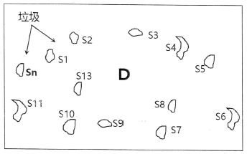

图 2 垃圾覆盖度计算示意图

2.6 海滩清洁状况

海滩清洁状况指海湾内海洋垃圾得到及时有效清理处置，无明显垃圾带分布，海滩和海面环境保持清洁干净。

评价方法:现场调查监测海滩和海面垃圾清理处置和分布情况或利用无人机遥感监测数据(0.01m×0.01m分辨率以上)，评价湾内海滩和海面漂浮垃圾盖度(单位面积的海滩和海面垃圾分布面积所占比例)和垃圾带(垃圾聚集成带的长度在1m以上)分布情况。依据《海洋垃圾监测与评价技术规程》(试行)海环字(2015)31号)和《海洋监视监测无人机应用技术规范》(DB37/T4219-2020)，计算单位面积海滩垃圾和海面漂浮垃圾的个数、覆盖面积等。垃圾盖度在0.5‰以下为“清洁”，0.5‰-5‰为“基本清洁”，5‰以上为“不清洁”。

表 3 海滩垃圾清洁状况分级表

|  |  |
| --- | --- |
| 盖度 | 分级 |
| 0.5‰以下为 | 清洁 |
| 0.5‰-5‰ | 基本清洁 |
| 5‰以上为 | 清洁 |

1.所有评价单元的海洋垃圾盖度均小于0.5‰，判定该海滩为清洁;

2.存在1个及以上评价单元的海洋垃圾盖度处于0.5‰~5‰，且均不大于 5‰，判定该海滩为基本清洁;

3.存在1个及以上评价单元的海洋垃圾盖度大于5‰，判定该海滩为不清洁。

3.服务时间

计划为2024年11~12月，具体以合同约定为准。